PRODROMI DI UNA RIVOLTA
di Lorenzo Puccinelli Sannini

Partiamo dall'esame dei dati. Nel primo trimestre del 2011 la disoccupazione giovanile (15-24 anni)
era pari al 29,6 % (fonte: laRepubblica.it), al 31 luglio 2015 questa era salita al 44,2 % (fonte: Il FattoQuotidiano.it). In altre parole, nel lasso di tempo di circa 4 anni, il tasso di disoccupazione giovanile che era inferiore ad un terzo del totale di chi cercava lavoro, è salito a quasi la metà.
Nonostante questi numeri drammatici, Renzi e il suo governo PD continuano ad affermare che l'Italia “è uscita dalle secche” e si avvia verso un luminoso avvenire.
Vale anche la pena di notare che in questi ultimi 4 anni si sono succeduti 3 governi di sinistra, tutti voluti dal nostro Presidente, ormai emerito ma sempre politicamente loquace, Giorgio Napolitano.
Se andiamo ad esaminare più da vicino le caratteristiche dei nostri giovani disoccupati, li possiamo facilmente dividere in tre categorie. La prima è quella, chiamiamola così, dei fortunati: ragazzi che vengono mantenuti dai genitori o dai nonni e che si cullano in questa sicurezza precaria, oziando dalla mattina alla sera e poi, magari, passando la notte in discoteca. La seconda è invece quella degli sfigati che non hanno chi li possa mantenere: per lo più questi, colti dalla disperazione, finiscono preda dell'alcol, della droga o, peggio ancora, vanno ad infoltire le fila della criminalità. Infine c'è la terza categoria, forse la più numerosa (per fortuna), che tira avanti a fatica grazie all'aiuto di qualche parente, ma che si vergogna di non poter essere autosufficiente e che comincia a crearsi un falso complesso di colpa. Questi ultimi sono giovani la cui età va dai 18 ai 30 anni, molti sono accompagnati o sposati perché inizialmente avevano trovato un lavoro che poi hanno perso, e magari anche la loro compagna, se ce l'aveva, l'ha poi perduto. Alcune di queste coppiette che speravano in un futuro migliore, debbono ora pensare a mantenere pure un bambino.
La prima delle categorie sopra descritte non ci interessa, parassiti sono e parassiti rimarranno, probabilmente per tutta la vita. Se un giorno dovesse venire loro a mancare l'aiuto parentale forse si infileranno una pistola in bocca.
La seconda e la terza invece sono le categorie pericolose. Pericolose per chi ? Ma, per l'attuale “sistema” ovviamente. Pericolose perché, al contrario dell'imprenditore che vede fallire la propria azienda, i loro componenti non meditano propositi suicidi; cresce invece in loro, giorno dopo giorno, l'indignazione nei confronti di un mondo politico che li ha etichettati come cittadini di serie B, indignazione che si trasforma in collera verso un esecutivo che impedisce loro di beneficiare del sacrosanto diritto, sancito dalla Costituzione, di esercitare un lavoro, collera che probabilmente si trasformerà in rabbia furibonda quando leggeranno il seguente bando promulgato dal Ministero del Lavoro e delle Politiche Sociali.
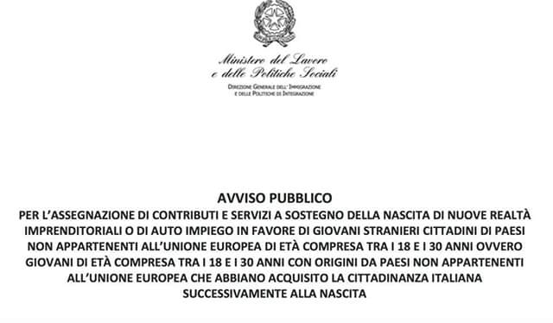
La rabbia è una cattiva consigliera e diventa addirittura devastante quando ad essa si sposa la disperazione. La storia ci insegna che le rivoluzioni hanno sempre avuto origine dai giovani a cui poi ha fatto seguito la massa della popolazione.
Dio non voglia che a questi nostri giovani disoccupati, molti dei quali hanno studiato la storia, non torni in mente la presa della Bastiglia francese e non identifichino la Bastiglia italiana nel palazzo di Montecitorio.
Forse Renzi e il PD farebbero bene, la prudenza non è mai troppa, a ristudiarsela un po' la storia.
Anche perché credo che la maggioranza del popolo italiano preferirebbe un cambiamento dell'atteggiamento istituzionale piuttosto che una rivolta sanguinosa.

